A J Á N L A T K É R É S

Tisztelt Ajánlattevő!

A Tiszaújvárosi Intézményműködtető Központ 3580 Tiszaújváros, Bethlen G. út 7., (a továbbiakban: ajánlatkérő) ezúton kéri fel ajánlattételre az Ön által képviselt céget, mint Ajánlattevőt (a továbbiakban: ajánlattevő) a jelen ajánlatkérésben nevezett, a közbeszerzési értékhatárt el nem érő értékű beszerzés során jelen ajánlatkérésben előírtak szerint és az abban foglalt feltételek figyelembevételével.

Beszerzés megnevezése:

„Felmosó kocsi szállítása”

1. Az ajánlatkérő neve, címe:

Tiszaújvárosi Intézményműködtető Központ
3580 Tiszaújváros, Bethlen G. út 7.
Tel.: 49/548-300
Fax: 49/340-871

További információk a következő címen szerezhetők be:

Tiszaújvárosi Intézményműködtető Központ
cím: 3580 Tiszaújváros, Bethlen G. út 7.
Kapcsolattartó: Dombiné Erdélyi Judit
Tel.: 49/548-304
Fax: 49/340-871
E-mail cím: tik@tujvaros.hu

2. Az ajánlatkérés tárgya:

„Felmosó kocsi szállítása”

A beszerzés részei, amelyekre ajánlatot lehet tenni: a részekre történő ajánlatkérés nem indokolt

A műszaki/szakmai dokumentáció rendelkezésre bocsátásának módja:

Műszaki/szakmai dokumentáció jelen beszerzés során nem készült. A műszaki tartalmat az ajánlatkérés 13. pontja tartalmazza.

3. A megkötendő szerződés meghatározása:

Szállítási szerződés „Felmosó kocsi szállítása” tárgyában.

4. A szerződés időtartama vagy a teljesítés határideje:

A teljesítés határideje: 2014.április 30.
Az ajánlatkérő a teljesítési határidőhöz képest előteljesítést elfogad.

5. A teljesítés helye, természetbeni helye
Kazinczy Közösségi Ház Tiszaújváros, Kazinczy út 3.

6. Az ellenszolgáltatás teljesítésének feltételei:

Ajánlatkérő a teljesítésigazolás (szállítólevél) alapján kiállított számla alapján a szerződésben meghatározott módon és tartalommal való teljesítéstől számított 15 napon belül az ellenszolgáltatást átutalással teljesíti.

7. Kizáró okok:

Nem lehet ajánlattevő az a természetes, jogi személy, vagy jogi személyiség nélküli gazdálkodó szervezet, aki vagy amely:
- a szerződéssel érintett szervezettel közszolgálati jogviszonyban, munkaviszonyban áll (a továbbiakban: érintett dolgozó/munkatárs),
- az érintett dolgozó közeli hozzátartozója,
- az a gazdálkodó szervezet, amelyben az érintett dolgozó, vagy annak közeli hozzátartozója tulajdoni részesedéssel rendelkezik,
- egy évnél régebben lejárt adó-, vám-, vagy társadalombiztosítási járulékfizetési kötelezettségének nem tett eleget,
- akinek az önkormányzati adóhatóságnál nyilvántartott adótartozása van,
- aki ellen csőd-, felszámolási eljárás van folyamatban, aki végelszámolás alatt áll,
- akinek tevékenységét a cégbíróság felfüggesztette,
- aki nem szerepel a cégjegyzékben,
- aki nem rendelkezik a tevékenység folytatásához előírt engedéllyel, jogosítvánnyal, illetve szervezeti, kamarai tagsággal,
- aki korábbi, az önkormányzattal kötött szerződésének teljesítése során súlyos szerződésszegést követett el,
- akinek az adószámát a Nemzeti Adó- és Vámhivatal felfüggesztette,
- aki szerepel a Nemzeti Adó- és Vámhivatal által közzétett végrehajtási eljárás alatti adózók listájában,
- aki korábban a kizáró okokkal kapcsolatban hamisan nyilatkozott.

A megkövetelt igazolási mód:
A kizáró okok fenn nem állásáról az ajánlattevőknek nyilatkoznia kell ajánlatának benyújtásával egyidejűleg az ajánlatkérés mellékletét képező nyomtatványon.

8. Az ajánlattételi határidő:

2014.április hó 8 nap. 10:00 óra

9. Az ajánlat benyújtásának helye, módja:

Tiszaújvárosi Intézményműködtető Központ
3580 Tiszaújváros, Bethlen G. út 7., 117. szoba
Dombiné Erdélyi Juditnál

Az ajánlat postai úton, vagy személyesen munkanapokon H – CS: 8:00 és 16:00 óra, P: 8:00 és 13:30 óra között, az ajánlattételi határidő lejártának napján 8:00 és 10:00 óra között adható le.

Az ajánlatot zárt borítékban, 1 eredeti példányban kell benyújtani. A borítékon fel kell tüntetni a következő szöveget:

- „Felmosó kocsi szállítása”
- Az ajánlattételi határidő előtt (2014. április hó 8 nap. 10:00 óra) nem bontható fel!
- az ajánlattevő nevét és székhelyét
- „Iktatóban nem bontható fel, azonnal a címzetthez továbbítandó”.

Az ajánlatkérő az ajánlatot akkor tekinti határidőn belül benyújtottnak, ha annak kézhezvétele az ajánlattételi határidő lejártáig, a bontás megkezdéséig megtörténik. A postai küldemények elirányításából, elvesztéséből eredő összes kockázat ajánlattevőt terheli. Ajánlattevő felelőssége, hogy ajánlata megfelelő csomagolásban, formában és időben kerüljön benyújtásra Ajánlatkérő csak az előírt határidőig a megjelölt helyre leadott ajánlatokat tudja értékelni. A határidőn túl érkezett ajánlatok érvénytelenek.

10. Az ajánlatok felbontásának helye, ideje:

Tiszaújvárosi Intézményműködtető Központ
3580 Tiszaújváros, Bethlen G. út 7. 117. szoba
Dátum: 2014.április hó 8 nap. 10:00 óra

11. Az ajánlatok elbírálásának tervezett időpontja:

2014.április hó 10 nap

12. Szerződéskötés időpontja:

2014. április hó 14 nap

13. Műszaki tartalom:

A Tiszaújvárosi Intézményműködtető Központ ajánlatot kér az alábbi takarító eszközökre:

Termékleírás:

I. Komplett kétvödrös 4 keréken guruló felmosó kocsi 2db 25 literes vödörrel és a vödör fölé rögzített mop kicsavaróval, fém húzókarral.
Mennyiség: 2 db

II. Komplett 4 keréken guruló felmosó kocsi 2db 17 literes vödörrel és a vödör fölé rögzített mop préssel, 1db eszköztartó kosárral, két 5 literes vödörrel és vödörtartó kosárral, hulladéktároló fedéllel, nyélcsiptetővel (tartó).
Mennyiség: 3 db

III. 140 cm-es alumínium nyél
Mennyiség: 3 db

IV. nyélre csavarható 40 cm-es összecsukható csiptetős felmosó mop tartó
Mennyiség: 9 db

V. 40 cm-es füles felmosó mop
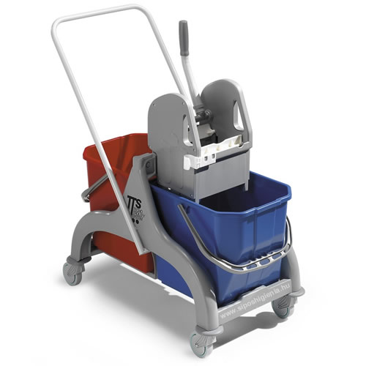
Mennyiség: 4 db





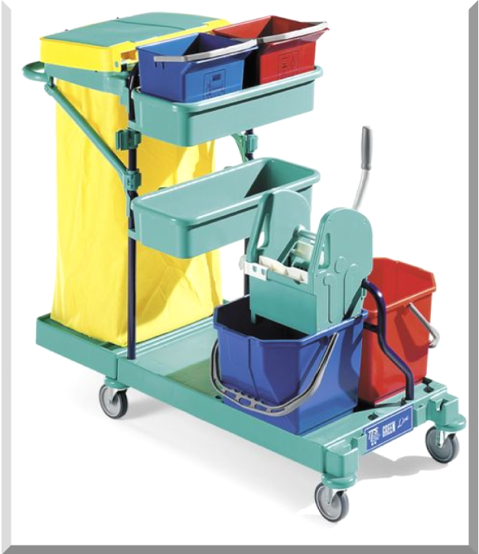

A fenti képek tájékoztató jellegűek a könnyebb beazonosíthatóság érdekében.

Ajánlat kizárólag a 3. számú mellékleten (Ajánlati lap) a fent meghatározott termékekre tehető. Kérjük az egységárat termékenként megadni, továbbá a kért mennyiség alapján kiszámolt nettó ajánlati értékeket is.

Az ajánlatok értékelése során a mindösszesen nettó ajánlati értékek kerülnek összehasonlításra.

Az elbírálás szempontja: a legalacsonyabb mindösszesen nettó ajánlati érték.

14. Különleges előírások:

Ajánlattevő teljes felelősséggel tartozik az általa foglalkoztatott munkatársakért.

15. Hiánypótlás lehetősége: biztosított/nem biztosított
(Igen válasz esetén: Ajánlatkérő a hiánypótlás lehetőségét biztosítja, azonban a hiánypótlás nem eredményezheti az ajánlat elbírálásra kerülő tartalmi elemei (ajánlati ár) módosítását.)

16. Kiegészítő tájékoztatás kérés határideje:

2014.április hó 4 napja 12:00 óra

Az Ajánlattevő az ajánlatkérésben foglaltakkal kapcsolatban írásban kiegészítő (értelmező) tájékoztatást kérhet. Ajánlatkérő a beérkezett kiegészítő tájékoztatás kérésekre vonatkozó válaszát a honlapján (www.tik.tiszaujvaros.hu), továbbá Tiszaújváros honlapján (www.tiszaujvaros.hu) teszi közzé.

17. Egyéb információk:

17.1 Az ajánlattétel megtörténtével Ajánlattevő hozzájárul neve, székhelye, ajánlati ára és az eljárás lefolytatása során értékelésre kerülő egyéb szempontok nyilvánosságra hozatalához.

17.2 Ajánlatkérő felhívja Ajánlattevő figyelmét arra, hogy Tiszaújváros Város Önkormányzata Képviselő-testületének 33/2014. (II.27.) Ökt. határozatának 35. a-b./ pontja alapján Tiszaújváros Város Önkormányzata, Polgármesteri Hivatala, önkormányzati intézményei és önkormányzati tulajdonú gazdasági társaságai minden olyan visszterhes szerződésének ( kivéve a közbeszerzési törvény szerint, valamint Tiszaújváros Város Önkormányzata, Polgármesteri Hivatala, önkormányzati intézményei és önkormányzati tulajdonú gazdasági társaságai egymás között megkötésre kerülő szerződéseket) a megkötésére, amelyek esetén a fentebb felsorolt szervezetek fizetési kötelezettsége a bruttó 250 E Ft összeget eléri, vagy azt meghaladja, csak az alábbi feltételek megléte esetén kerülhet sor. Ezen feltételekről a másik szerződő felet szerződéskötés előtt tájékoztatni szükséges.
- A szerződés mellékletét képezi a határozat melléklete szerinti nyilatkozat
- A szerződés egy pontjában rögzítésre kerül az alábbi feltétel:
„A … (szerződő fél) hozzájárul, hogy az önkormányzat Polgármesteri Hivatala/ intézménye/ gazdasági társasága ( a megfelelő alkalmazandó) a szerződés mellékletét képező, a lejárt határidejű tartozásokra vonatkozó nyilatkozat valódiságát ellenőrizze. Amennyiben nyilatkozatot tevő félnek jelen szerződés pénzügyi teljesítése előtt a nyilatkozaton meghatározott szervezetek felé lejárt határidejű tartozása van és azt a számlán szereplő (számla hiányában a szerződésben meghatározott) fizetési határidő időpontjáig nem rendezi, hozzájárul a tartozás összegének az önkormányzat adóhatósága, Polgármesteri Hivatala, intézményei és saját tulajdonú gazdasági társaságai felé legkorábbi esedékességű, azonos esedékesség esetén arányosan történő kompenzálásához, illetve beszámításához.

A tartozásmentességre vonatkozóan az ajánlattevőknek nyilatkoznia kell ajánlatának benyújtásával egyidejűleg az ajánlatkérés mellékletét képező nyomtatványon.

17.3 Ajánlattevőnek árajánlatát fix összegű átalányárként kell meghatároznia, amely - figyelembe véve a helyszíni körülményeket és adottságokat – magában foglalja a szerződésszerű teljesítéséhez, a szakszerű és komplett megvalósításához szükséges valamennyi költségét és mindennemű egyéb kiadást.

17.4 Ajánlatkérő fenntartja az ajánlatkérés eredménytelenné nyilvánításának jogát és nem terheli szerződéskötési kötelezettség.

17.5 Felhívom a Tisztelt Ajánlattevők figyelmét, hogy részletes árajánlatukat az Ajánlatkérő által rendelkezésre bocsátott jellemző mennyiségek, adatok alapján értelemszerűen tegyék meg.

Felhívjuk szíves figyelmét a jelen ajánlatkérésben foglalt előírások és feltételek alapos áttekintésére és kérem, hogy ajánlatát a leírtak figyelembevételével tegye meg.

Tiszaújváros, 2014 év március hó 18 nap

Tisztelettel:

_________________
Kósa-Tóth Zoltán
igazgató
Mellékletek:

- nyilatkozat kizáró okok hatálya alá nem tartozásról
- tartozásmentességre vonatkozó nyilatkozat
- AJÁNLATI LAP

